Autós Gyorsasági Országos Bajnokság
III. INTERSOFT Kupa, az OB V.-VI. futama

2005. július 1-3. között immár harmadik alkalommal kerül megrendezésre a Gyorsasági Országos Bajnokság kiskunlacházi fordulója a volt szovjet katonai repülőtéren. A különleges helyszínen a hegyiversenyek lebonyolítási rendje szerint – egyenkénti indítással – zajlanak futamok. A repülőtér leszállópályáján és az azt körülölelő guruló utakon kijelölt 2250 méter hosszú versenypályán egy futamban két kört kell megtenniük a versenyzőknek. A pályának technikás és rendkívül gyors, az autók végsebességének kiautózását is lehetővé tevő részei egyaránt vannak.
A vízszintes hegyiversenyről megoszlik a versenyzők véleménye, valakinek fekszik ez a pálya, valakinek nem, de az biztos, hogy ez az esemény mindig kellemes, bensőséges és könnyed hangulatban zajlik a kánikula közepén. A versenyzők az idei évben is egy utcai autós pályabejárással kezdhetik a felkészülést pénteken délelőtt, majd 14 órától az első versenynap edzésfutamai kerülnek lebonyolításra 18 óráig.
Szombaton a versenyfutamok 9 és 13 óra között zajlanak, majd ezt követően a második versenynap időmérő edzéseire kerül sor. A vasárnapi versenyfutamokra ismét 9 és 13 óra között kerül sor.
A különleges helyszínen várhatóan ismét komoly, kiélezett küzdelemre lehet majd számítani minden kategóriában, és ne lepődjenek meg, ha feltűnik majd egy-két, a repüléshez szorosan kötődő sztárvendég is a kiskunlacházi betonon!

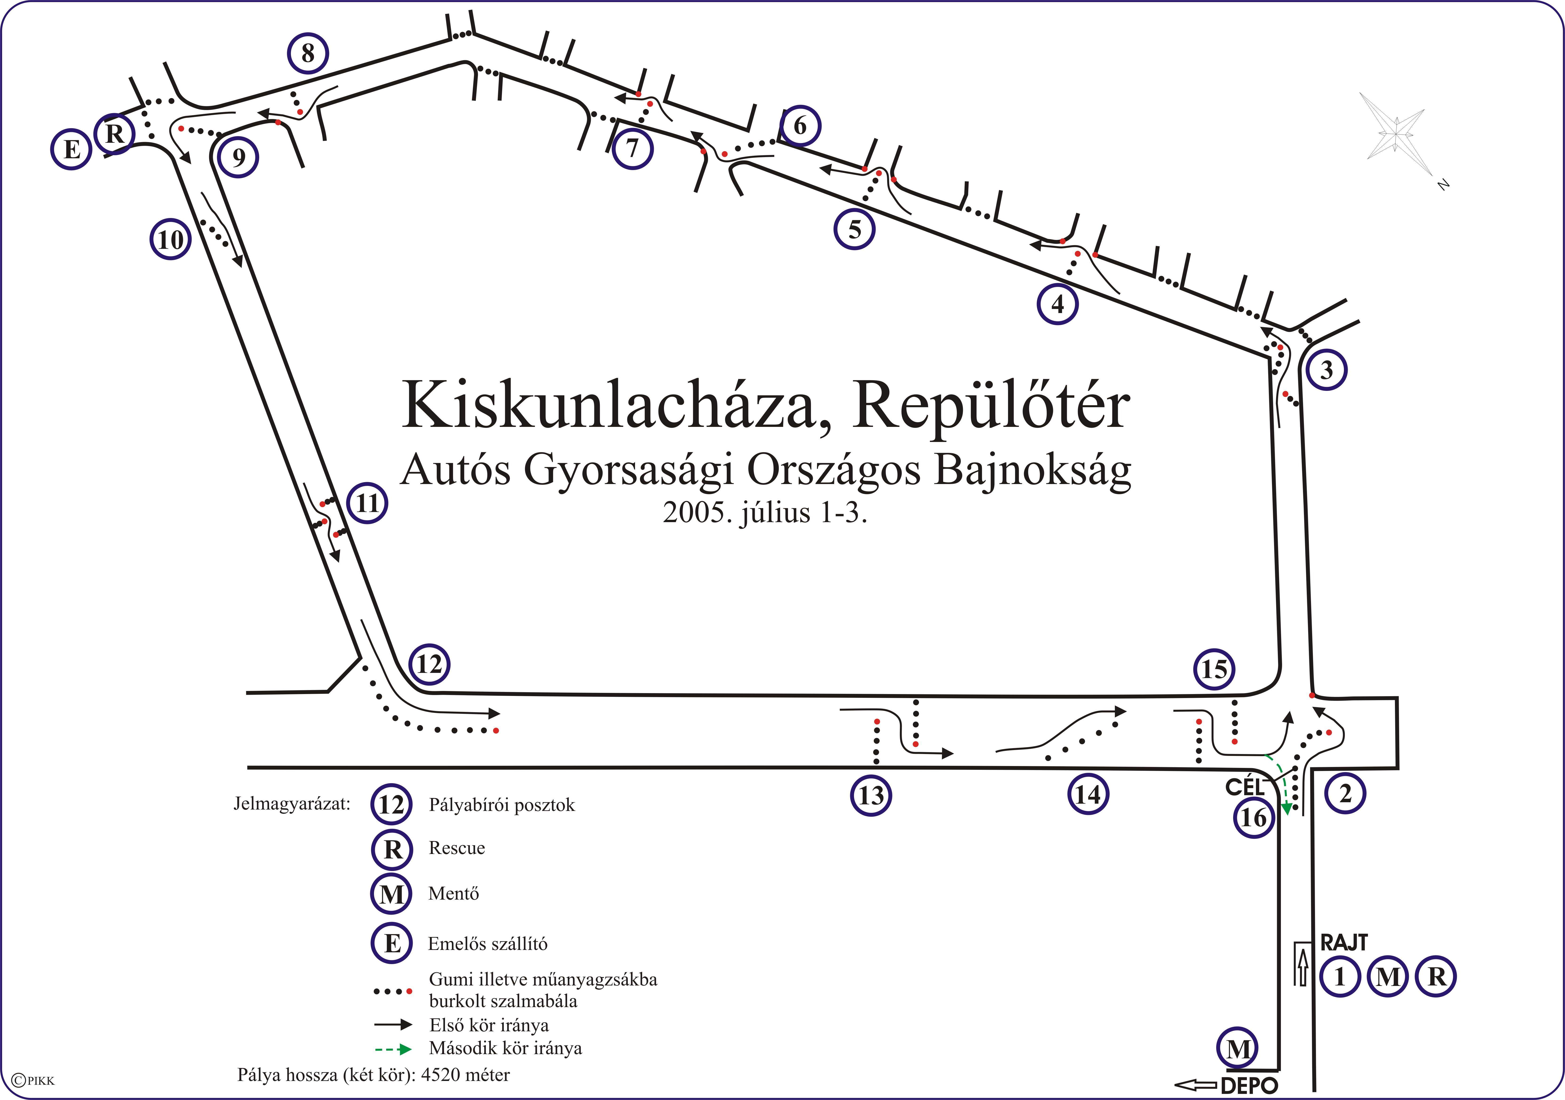

Időterv:
2005. július 1. péntek
09:00 - 13:00 Szabadedzés (utcai autóval)
14:00 - 14:20 IV. kategória 1. időmérő edzés
14:30 - 14:45 III. kategória 1. időmérő edzés
14:55 - 15:10 I. kategória N, A és Wankel csoport 1. időmérő edzés
15:20 - 15:40 I. kategória H és F csoport 1. időmérő edzés
15:50 - 16:00 II. kategória 1. időmérő edzés
16:15 - 16:35 IV. kategória 2. időmérő edzés
16:45 - 17:00 III. kategória 2. időmérő edzés
17:10 - 17:25 I. kategória N, A és Wankel csoport 2. időmérő edzés
17:35 - 17:55 I. kategória H és F csoport 2. időmérő edzés
18:05 - 18:15 II. kategória 2. időmérő edzés
2005. július 2. szombat
09:00 - 09:20 IV. kategória 1. verseny
09:30 - 09:45 III. kategória 1. verseny
09:55 - 10:10 I. kategória N, A és Wankel csoport 1. verseny
10:20 - 10:40 I. kategória H és F csoport 1. verseny
10:50 - 11:00 II. kategória 1. verseny
11:25 - 11:45 IV. kategória 2. verseny
11:55 - 12:10 III. kategória 2. verseny
12:20 - 12:35 I. kategória N, A és Wankel csoport 2. verseny
12:45 - 13:05 I. kategória H és F csoport 2. verseny
13:15 - 13:25 II. kategória 2. verseny
14:00 - 14:20 IV. kategória 1. időmérő edzés
14:30 - 14:45 III. kategória 1. időmérő edzés
14:55 - 15:10 I. kategória N, A és Wankel csoport 1. időmérő edzés
15:20 - 15:40 I. kategória H és F csoport 1. időmérő edzés
15:50 - 16:00 II. kategória 1. időmérő edzés
16:15 - 16:35 IV. kategória 2. időmérő edzés
16:45 - 17:00 III. kategória 2. időmérő edzés
17:10 - 17:25 I. kategória N, A és Wankel csoport 2. időmérő edzés
17:35 - 17:55 I. kategória H és F csoport 2. időmérő edzés
18:05 - 18:15 II. kategória 2. időmérő edzés
2005. július 3. vasárnap
09:00 - 09:20 IV. kategória 1. verseny
09:30 - 09:45 III. kategória 1. verseny
09:55 - 10:10 I. kategória N, A és Wankel csoport 1. verseny
10:20 - 10:40 I. kategória H és F csoport 1. verseny
10:50 - 11:00 II. kategória 1. verseny
11:25 - 11:45 IV. kategória 2. verseny
11:55 - 12:10 III. kategória 2. verseny
12:20 - 12:35 I. kategória N, A és Wankel csoport 2. verseny
12:45 - 13:05 I. kategória H és F csoport 2. verseny
13:15 - 13:25 II. kategória 2. verseny

